ООО «Станкоцентр»

СТАНОК БАРАБАННО-ШЛИФОВАЛЬНЫЙ PM2244 (1792244-RU)
СТАНКИ ДЛЯ ДЕРЕВО - И МЕТАЛЛООБРАБОТКИ, ЭЛЕКТРОИНСТРУМЕНТ 454074 г. Челябинск, ул. Сормовская, 17, офис 4
т/факс (351)772-83-66, приемная 772-83-57, отдел продаж 772-17-17
Режим работы: с пн. по четв.с 8-15 до 17-00, пят.с 8-15 до 15-45
www.stanok-74.ru, E-mail: pila74@bk.ru

Профессиональный станок барабанный шлифовальный Powermatic PM2244 с мощным двигателем, массивные корпусные детали из чугуна, с системой управления Feed Logic В комплект поставки входят приемный и разгрузочный столы из стали, а также тумба-подставка с отсеком для принадлежностей и колесами для облегчения транспортировки. Для регулировки высоты положения шлифовального барабана используют маховик с полированной поверхностью. Положение контролируют по шкале на корпусе, а также по цифровому индикатору. Он имеет переключатель режима отображения (дюймы/ миллиметры) и кнопку сброса для установки нулевого положения, это удобно при смене толщины заготовок или при переходе к другой зернистости шлифленты, которая наматываетя на алюминиевый барабан. Ее концы фиксируются в специальных зажимах, обеспечивающих простоту фиксации и автоматическое натяжение. Система Feed Logic предназначена для управления подачей заготовок и защищает станок от перегрузки. Если нагрузка превышает допустимую (неудачная начальная установка, утолщение заготовки и т.п.), скорость транспортера автоматически снижается; если ход барабана станет легче, она опять повысится, но не сильнее, чем изначально задал оператор.
В качестве дополнительного оснащения предлагают щётки-валики, с помощью которых можно производить браширование деревянных заготовок. В зависимости от типа такого валика и режима обработки достигается эффект искусственного старения с резким отчетливым проявлением структуры волокон дерева, простая шлифовка с удалением «ворса», либо промежуточный результат с неглубоким проявлением текстуры. Для переоборудования станка в брашировальный необходимо приобрести специальный вал (опция арт. RB.PM2244.410), на него в дальнейшем монтируют универсальные щётки 410 мм и устанавливают сборку вместо барабана. Данная процедура производится без разборки станка и не требует особой квалификации.
Описание:  - Возможность установки щеточного вала (опция)  - Консольное расположение барабана  - Плавная регулировка скорости подачи  - Система контроля подачи Feed Logic  - ЖК-индикация скорости подачи, высоты положения барабана и уровня нагрузки  - Регулировка высоты положения барабана вращающимся маховиком  - Корпус из чугунного литья  - Алюминиевый шлифовальный барабан  - Система быстрого фиксирования и натяжения шлифовальной ленты  - Удлинения загрузочного стола  - Тумба подставка с колесами для облегчения транспортировки | 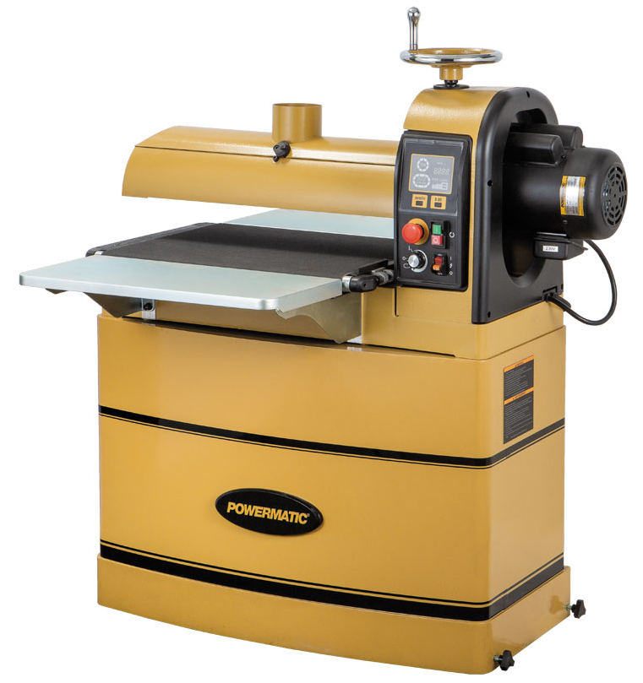  Комплектация: шлифлента с зерном 80 G, транспортерная лента с зерном 100 G, удлинения загрузочно-разгрузочного стола, тумба-подставка, руководство по эксплуатации.

Технические характеристики:
Напряжение, В | 230
Потребляемая (выходная) мощность основного двигателя, кВт | 2,3 (1,3)
Минимальная длина заготовки, мм | 60
Скорость подачи, м/мин | 0 - 3
Частота вращения барабана, об/мин | 1400
Шлифовальный барабан, мм | Ø127х560
Брашировальная щетка (опция), мм | Ø130х410
Ширина шлифовальной ленты, мм | 75
Ширина области шлифования, мм | 560
Ширина области шлифования в два прохода, мм | 1120
Толщина заготовки, мм | 0,8 - 100
Размер транспортерной ленты (ШхД), мм | 553 х 913
Вытяжной штуцер, мм | 100
Габаритные размеры (Д х Ш х В), мм | 1073 х 957 х 1257
Габаритные размеры упаковки (Д х Ш х В), см | 60 х 127 х 31
Масса нетто / брутто, кг | 149 / 116
Гарантия 1 год.

